Ihwe (SA)
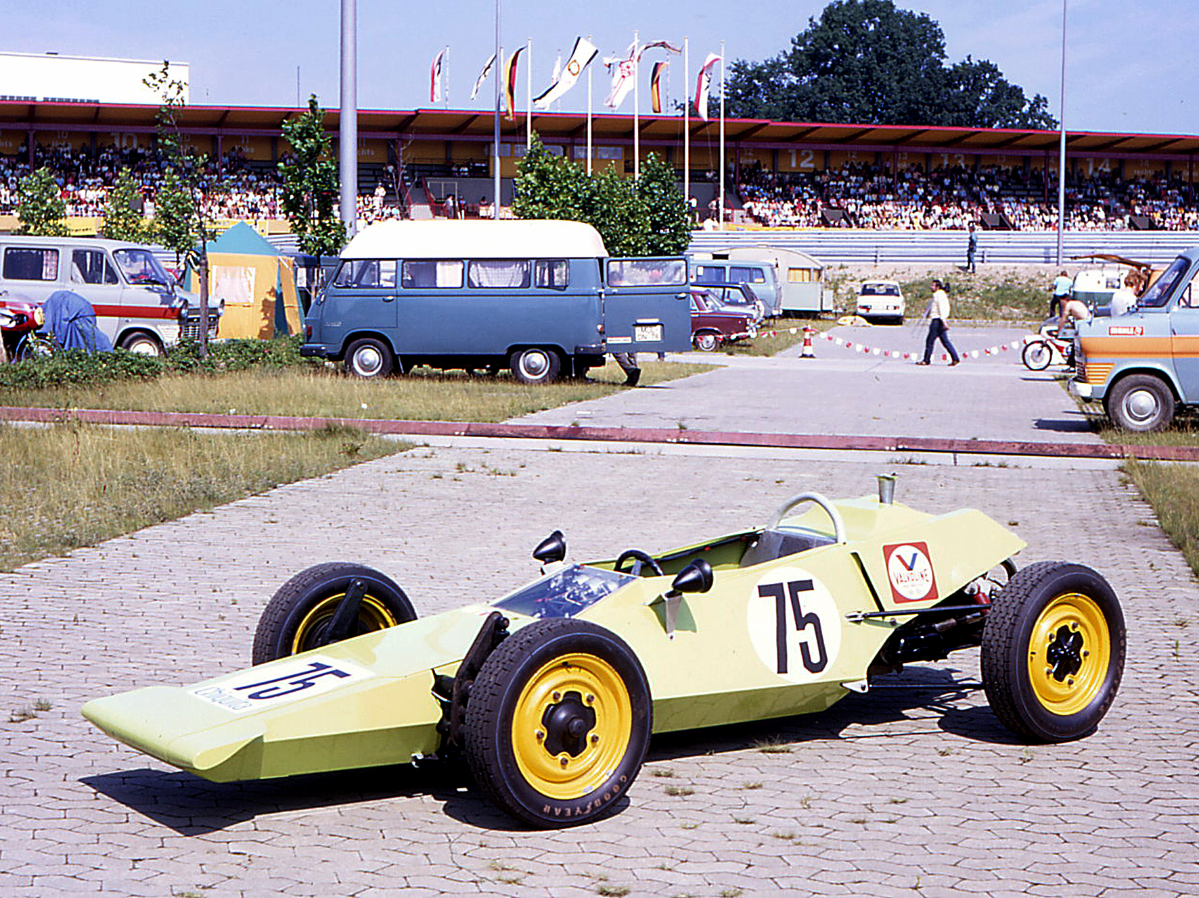
--- Frank Orthey 2022/01/09 17:10 Der Ihwe 1970 in Berlin an der Avus

Geschichte

Die ungewöhnliche born-to-be-Vee-Geschichte von Horst Ihwe
Basisbeitrag von Frank Orthey und Horst Ihwe
Horst Ihwe war 1958 von Kiel nach Südafrika gekommen, hatte als KFZ-Mechaniker gearbeitet und war als VW-Mann begeistert von der Formula-Vee-Idee. Schnell war der allererste südafrikanische Formel-Vau-Rennwagen gebaut. Er berichtet: „Während der Fertigungszeit nahm ich an einem Fahrerkurs für Nachwuchsfahrer auf Kyalami teil. Beim ersten Outing der Vees konnte ich leider nicht selbst am Steuer sitzen, da ein „OK“ für eine Lizenz seitens der ONS in Deutschland zu lange auf sich warten ließ. Es gab ja noch kein Mail oder Fax. So bat ich Andre Kriechel, einen Ex Arbeitskollegen, meinen noch ungetesteten Vee zu fahren. Er fuhr dann als einziger der drei damals bereits fertiggestellten südafrikanischen Vees vor einigen Saloncars den Lauf überhaupt zu Ende.
Einfügen: Fotos von Horst Ihwe und Pressekommentar Kap7_Vee-first Race-01.jpg Kap7_Vee-first Race-02.jpg Kap7_Vee-first Race-03.jpg Kap7_Vee-first Race-04.jpg Bildunterschriften: Horst Ihwe war von Anfang an mit dabei. Auch bei einem der ersten Crashs, der aber zum Glück glimpflich ausging.
Bald waren diverse Vees fertig und ich saß beim ersten Fullrace nun selbst am Lenkrad. Und fast wäre es schon wieder gleich alles vorbei gewesen. Bei einem Crash mit Frank Rundel war es wirklich knapp. Wir fuhren derzeit ja noch ohne Gurt. Es gab seinerzeit zwei Firmen in Pretoria, nämlich die VW-Vertretung „Capital Motors“ und „Peco“, eine Firma für Ersatz- und Tuningteile. Beide bauten nun Formula Vees und setzten natürlich die bekanntesten Formel Fahrer Südafrikas ein, auch die südafrikanischen Formel-1-Fahrer (Südafrika hatte zu der Zeit noch eine eigene Formel-1-Meisterschaft mit Vorjahreswagen aus der Weltmeisterschaft und Eigenbauten). Da habe ich mir natürlich zum Teil meine ersten Ideen abgeguckt. Neulinge und Anfänger traten gegen Profis an, die Kommerzialisierung hatte Einzug gehalten. Und schon war der Grundgedanke aus Amerika kaputt. Aber niemand war böse, die Stimmung war immer prächtig und wir hatten zusammen immer sehr viel Spaß, auch im Ausland, in Rhodesien, jetzt Simbabwe oder Lorenzo Marques, jetzt Maputo. Jeder war für jeden da, wenn nötig. Weihnachten 1965 gab es dann ein erstes Erfolgserlebnis für mich in Pietermaritzburg. In Abwesenheit der Profis konnte ich beide Läufe gewinnen.

Bauzeit/Baujahre

Typen und Technik

Konstrukteur(e)

Anzahl der gebauten FV- und Super-Vau-Fahrzeuge

Firmensitz- und Adresse (historisch, aktuell)

Quellen, Bücher, Websites
Thomas Keßler/Frank Michael Orthey/Lothar Panten: Formel Vau und Super Vau. Die Geschichte eines Rennsport-Welterfolgs. View-Verlag, 2. Auflage Bonn 2017, S.

Experten und Ansprechpartner

